5.09.1 Receipts, Fahrten und Fremdkosten

Receipts
Um einen Beleg zu erfassen, wählt man im Arbeitsbereich den Dokumententyp Beleg aus.
Der Dokumententyp Beleg ermöglicht die projektbezogene Erfassung von Kosten. Es können beispielsweise Materialien (Kopien, Papier), Reisekosten (Taxi, Bahn, Flug), Übernachtung und ähnliche Kosten erfasst werden. Nach der Anlage werden einige Felder vorbelegt, ...
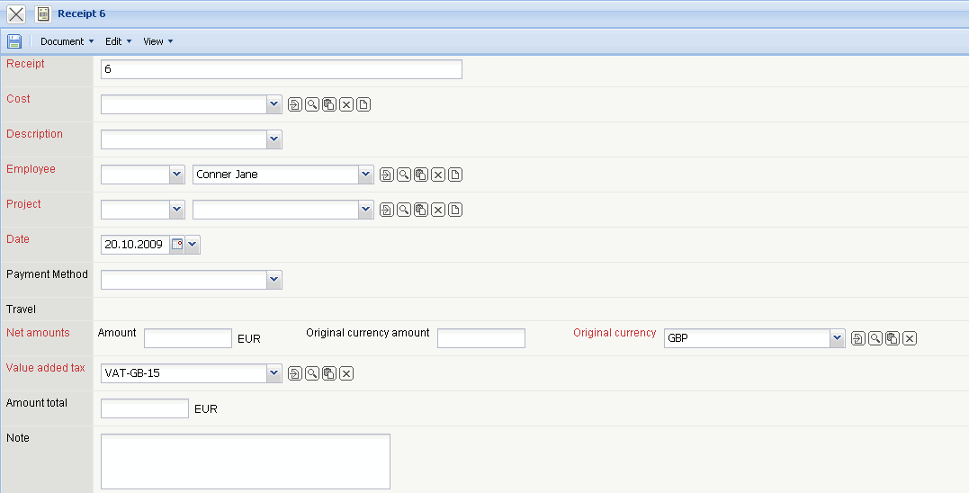
... die restlichen Informationen ausgefüllt und der Beleg abgespeichert.
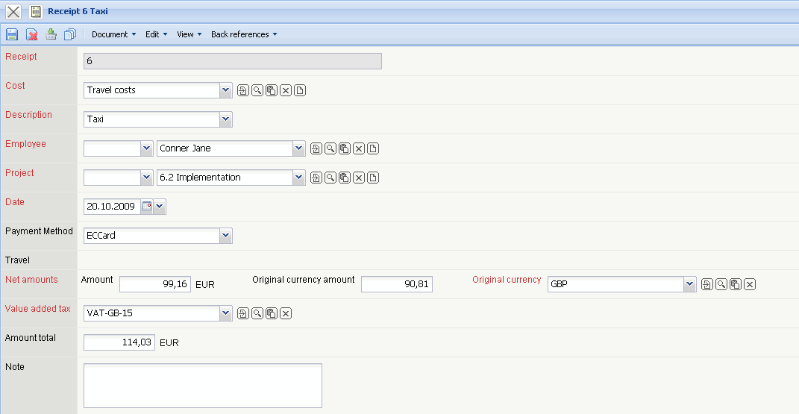

Fahrten
Das Dokument Fahrt ermöglicht die Erfassung von projektbezogenen Fahrten und deren Kosten, die der Projektmitarbeiter für das Projekt verursacht hat.
Die Fahrtkosten können durch Auswahl einer bereits erfassten Reise zugeordnet werden. Nach der Anlage werden einige Felder vorbelegt, ...
... die restlichen Informationen ausgefüllt und die Fahrt abgespeichert.
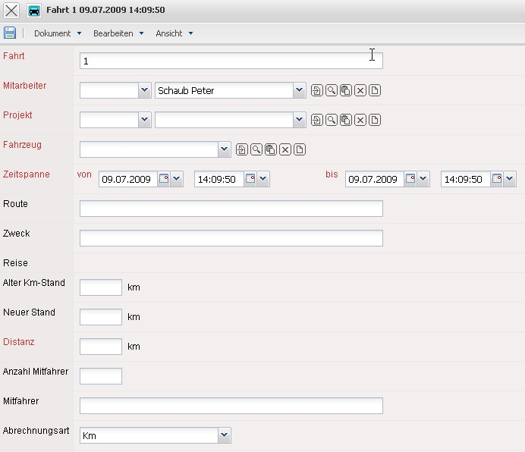
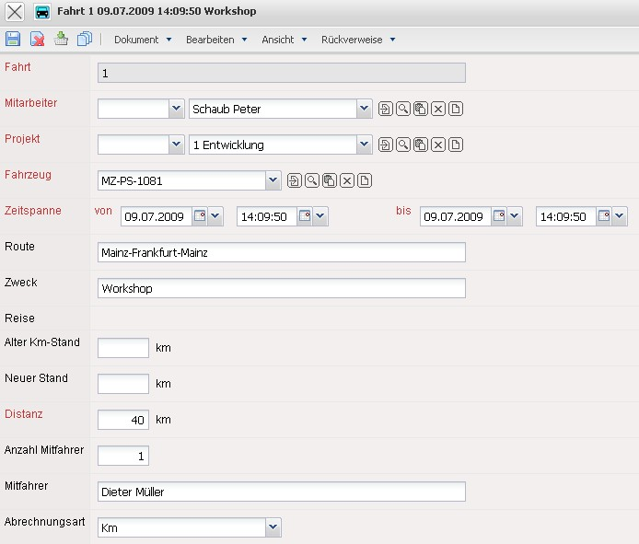

Artikelverkauf
Das Dokument Artikelverkauf ermöglicht die Zuweisung der definierten Stammdaten aus den Fremdleistungen bzw. Artikeln zum Projekt.
Nach der Anlage werden einige Felder vorbelegt, ...
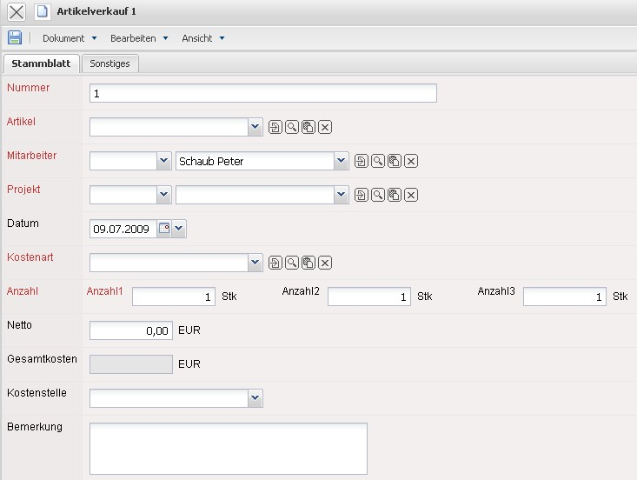
... die restlichen Informationen ausgefüllt und die Fremdkosten abgespeichert.
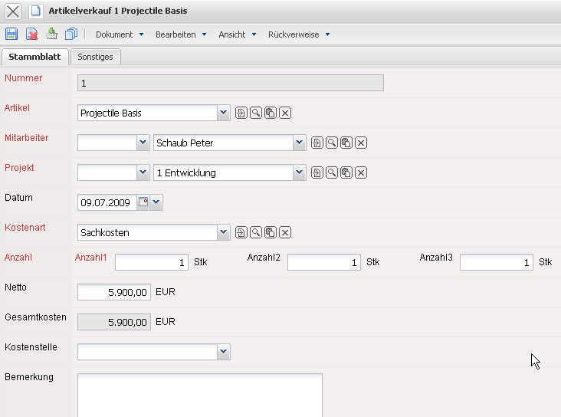
Die Fremdleistungen bzw. Artikel sind dabei definierte Komponenten aus der Stammdatenverwaltung (inklusive Verkaufspreis).

